涞水县文化广电和旅游局
2022年度政府信息公开工作年度报告

一、总体情况
2022年，涞水县文广旅局政务公开工作在县委、县政府的领导下，在县政务公开领导小组的指导下，认真贯彻落实《中华人民共和国政府信息公开条例》和上级关于政务公开工作的部署和要求，结合具体工作，着力推进重点领域信息公开、公共文化服务基层领域信息公开，规范政务公开要求，深化政务公开内容，强化政务公开管理，创新政务公开形式，提高政务公开水平。
（一）主动公开
我局通过县政府网站主动公开权责清单、机构设置、工作职能；通过政务服务平台主动公开政务服务事项、办理指南、办事流程等信息。
（二）依申请公开
2022年，我局高度重视依申请公开工作，不断完善制度机制，坚持依法规范办理，狠抓依申请办理质量，我局未收到政府信息公开申请。
（三）政府信息管理
一是加强重要政府信息的管理。对部门规范性文件进行集中式公开，并按照立改废的要求，及时动态调整。二是完善信息常态化管理机制。建立政府信息公文公开属性源头认定制度，进一步做好建立健全政府信息制作、公开、存档制度，确保政务公开工作规范、有序、合法。
（四）监督保障
一是强化组织领导。成立涞水县文广旅局政务公开工作领导小组，明确由主要领导负总责，分管领导抓调度，职能科室抓落实的工作机制，将政务公开工作任务层层分解，责任细化到人，有力保障信息公开质量。
二是加强业务培训。积极开展培训，通过培训加深干部职工对《条例》的理解，加深全局工作人员对内容实质的把握和运用。
- 主动公开政府信息情况
第二十条第（一）项
信息内容 | 本年制发件数 | 本年废止件数 | 现行有效件数
规章 | 0 | 0 | 0
行政规范性文件 | 0 | 0 | 0
第二十条第（五）项
信息内容 | 本年处理决定数量
行政许可 | 0
第二十条第（六）项
信息内容 | 本年处理决定数量
行政处罚 | 1
行政强制 | 0
第二十条第（八）项
信息内容 | 本年收费金额（单位：万元）
行政事业性收费 | 无
三、收到和处理政府信息公开申请情况
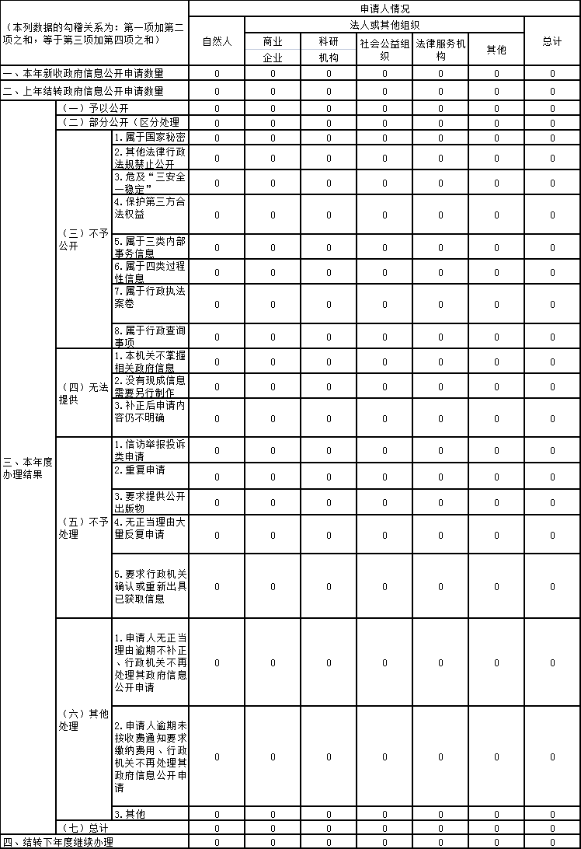
四、政府信息公开行政复议、行政诉讼情况
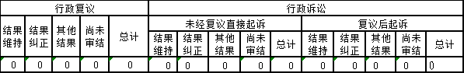

五、存在的主要问题及改进情况

五、存在的主要问题及改进情况
2022年我局在政府信息公开工作中做出了积极地努力，也取得了一定的成效，但仍存在一些不足之处，主要表现在：信息公开渠道等方面还有待深化推进，特别是在深化发展上，政府信息公开改革创新的手段还不够丰富，在满足群众多层次多样化信息需求上有待改进。
六、其他需要报告的事项
认真贯彻执行国务院办公厅《政府信息公开信息处理费管理办法》和《关于政府信息公开处理费管理有关事项的通知》。2022年我单位未收取信息处理费。

